Aanmeldformulier Kennismakingmissie Agrofoodtechnologie Duitsland Baden-Württemberg 28 t/m 30 oktober 2020
Uiterlijk aanmelden tot 15 september 2020
Per email: jochem.wolthuis@oostnl.nl
- Ja, ik ga mee.
- Nee, geen belangstelling.
- Nee, graag een andere keer.

Bedrijfsnaam :……………………………………………………………………………..
Website bedrijf: :……………………………………………………………………………..
Naam deelnemer: :……………………………………………………………………………..
E-mail :……………………………………………………………………………..
Telefoon :……………………………………………………………………………..

Wij zijn goed met volgende producten/diensten:

……………………………………………………………………………..
Wij willen graag kennis maken met:

……………………………………………………………………………..
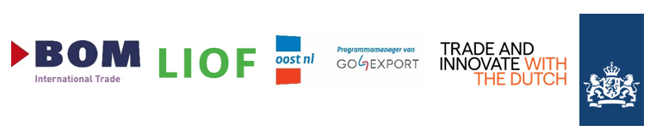
Graag omschrijving van uw bedrijfsprofiel, bij voorkeur in het Duits
(+ logo & foto deelnemer in jpg-format) (max 300 woorden):

